Diseño y Evaluación
  - “Proyecto de Salud Comunitaria”

Alumnos: | Diego Peredo, Eliam Peralta
Docente: | Viviana Soledad
Sección: | 004D

Índice
1. Introducción 3
Problema 3
Que se buscamos solucionar 3
Objetivo del informe 3
2. Análisis del contexto y necesidades 3
Problemas destacados 3
Necesidades del cliente 4
3. Selección de patrones de arquitectura 4
Patrones seleccionados 5
4. Herramientas y estrategias 5
Herramientas tecnológicas 5
5. Propuesta de arquitectura 6
Arquitectura de microservicios 6
Diagrama de Docker 7
Comunicación entre Microservicios 9
6. Seguridad, privacidad y sostenibilidad 10
Seguridad 10
Privacidad 11
Sostenibilidad 11
7. Evaluación del diseño 12
8. Conclusión 13
9. Referencias 13

Introducción

Problema
La gestión de listas de espera en el sistema de salud pública es un desafío debido a la alta demanda de atención médica y la limitada disponibilidad de recursos. En el caso del Servicio de Salud RedNorte, se presentan problemas como largos tiempos de espera, cancelaciones de citas, falta de integración entre sistemas y poca visibilidad para los pacientes sobre el estado de sus solicitudes.

Que se buscamos solucionar
Ante esta situación, se propone el diseño de una solución tecnológica basada en arquitectura de microservicios, que permita optimizar la gestión de listas de espera, mejorar la asignación de citas y facilitar la comunicación con los pacientes.

Objetivo del informe
El objetivo de este informe es presentar una propuesta arquitectónica que responda a las necesidades del cliente, justificando el uso de patrones de diseño, herramientas tecnológicas y considerando aspectos como seguridad, privacidad y sostenibilidad.

Análisis del contexto y necesidades

Problemas destacados
Entre los principales problemas identificados, destacan los largos tiempos de espera para acceder a consultas, procedimientos o cirugías, así como la pérdida de horas médicas producto de cancelaciones de último momento. Además, no existen mecanismos eficientes para reasignar estas citas disponibles, lo que impacta negativamente en el uso de los recursos.

A esto se suma la escasa visibilidad que tienen los pacientes sobre el estado de sus solicitudes, dificultando la comunicación y generando incertidumbre en el proceso.

Necesidades del cliente
En base a lo anterior, se identifican las siguientes necesidades del cliente:
- Optimizar la gestión de listas de espera para reducir los tiempos de atención.
- Implementar un sistema de reasignación automática de citas que permita aprovechar mejor las horas médicas disponibles.
- Integrar la información entre los distintos centros de salud en una única plataforma.
- Proporcionar a los pacientes acceso a información actualizada sobre el estado de sus solicitudes.
- Mejorar la capacidad de análisis de indicadores relacionados con la gestión de listas de espera.
Estas necesidades evidencian la importancia de desarrollar una solución tecnológica que permita centralizar la información, automatizar procesos y mejorar la eficiencia operativa del sistema de salud.

Selección de patrones de arquitectura
Para poder dar solución a lo que necesita el Servicio de Salud RedNorte, se eligieron distintas formas de organizar el sistema que ayudan a que funcione mejor. La idea es construirlo usando microservicios, lo que permite que sea más ordenado, fácil de adaptar a cambios y que siga funcionando, aunque una parte falle.
Estas decisiones se tomaron pensando en lo que el sistema necesita, como poder conectar bien sus partes, manejar la información de manera eficiente y evitar que errores afecten a todo el sistema.

Patrones seleccionados
- API Gateway: Es como una puerta de entrada única para el sistema. Desde ahí pasan todas las solicitudes del usuario y se encargan de enviarlas al servicio que corresponda.
- Repository Pattern: Sirve para organizar mejor el acceso a los datos, separándolo del resto del sistema. Así es más fácil de mantener y hacer cambios sin afectar todo.
- Factory Method: Se usa para crear objetos dentro del sistema de forma más ordenada, lo que ayuda a reutilizar código y hacerlo más flexible.
- Circuit Breaker: Ayuda a evitar que todo el sistema falle cuando un servicio tiene problemas, ya que detecta errores y corta la comunicación hasta que se estabilice.

Herramientas y estrategias
Para desarrollar la solución basada en microservicios, se eligieron distintas herramientas y formas de trabajar que ayudan a que el sistema funcione bien, sea fácil de ampliar y se pueda mantener en el tiempo. Estas decisiones se tomaron pensando en lo que se necesita, como manejar mucha información, conectar varios servicios entre sí y asegurar que todo funcione correctamente sin generar problemas.

Herramientas tecnológicas
Las principales herramientas que se consideraron son las siguientes:
- Spring Boot: Se usa para crear los microservicios del backend, ya que permite desarrollar aplicaciones de forma más rápida y ordenada.
- React: Se utiliza para el frontend, ayudando a crear interfaces más dinámicas y fáciles de usar para los usuarios.

- MySQL: Es la base de datos donde se guarda toda la información, como datos de pacientes, horas médicas y listas de espera.
- JPA: Se encarga de facilitar la conexión entre el sistema y la base de datos, haciendo más simple el manejo de la información.
- Git: Se utiliza para llevar el control de los cambios en el código y permitir que el equipo trabaje de forma ordenada y colaborativa.

Propuesta de arquitectura
La solución propuesta se basa en una arquitectura de microservicios, pensada para gestionar de mejor forma las listas de espera del Servicio de Salud RedNorte.
Este enfoque permite dividir el sistema en partes más pequeñas e independientes, lo que hace que sea más fácil de mejorar, mantener y adaptar con el tiempo según las necesidades que vayan surgiendo.

Arquitectura de microservicios
Este diagrama representa la estructura general del sistema basado en microservicios. Cada servicio (Pacientes, Especialista y Reservas) funciona de manera independiente y cuenta con su propia base de datos, lo que permite una mejor organización y manejo de la información.
El API Gateway centraliza el acceso al sistema, facilitando el enrutamiento de las solicitudes. Además, se incluyen componentes adicionales como Eureka Server para el descubrimiento de servicios, Config Server para la configuración centralizada y un servicio de autenticación con JWT para la seguridad.
RabbitMQ se utiliza como broker de mensajería para la comunicación entre servicios, especialmente en procesos que no requieren respuesta inmediata, como notificaciones o cancelaciones.

Este enfoque permite que el sistema sea más escalable, flexible y fácil de mantener en el tiempo.
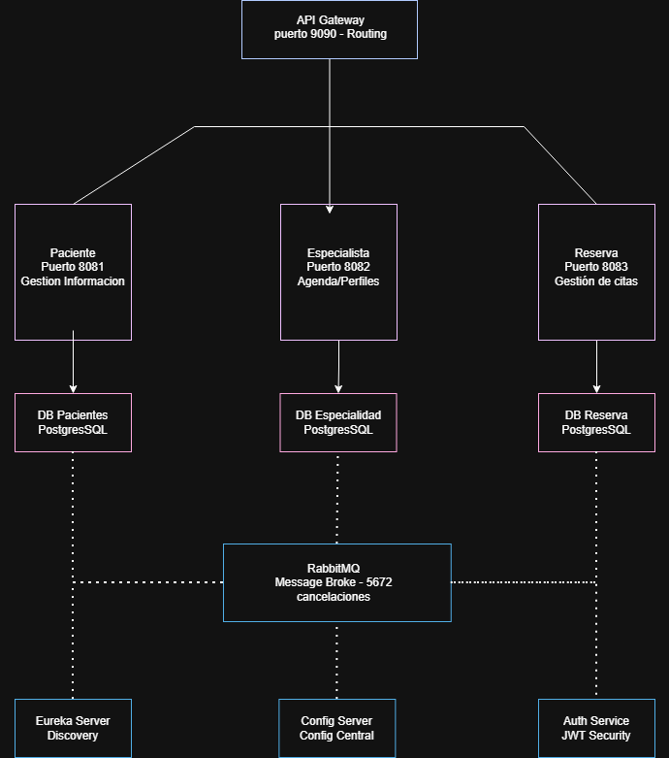

Diagrama de Docker
Este diagrama muestra la arquitectura del sistema desplegada en una red Docker compartida. En la parte superior se encuentran los servicios de infraestructura, como Eureka Server, Config Server, RabbitMQ y el API Gateway, los cuales permiten el descubrimiento de servicios, la configuración centralizada, la mensajería y el acceso al sistema.
En la capa de microservicios se ubican los servicios de Pacientes, Especialista y Reservas, cada uno funcionando de manera independiente y conectado a su propia base de datos, lo que mejora la organización y el manejo de la información.

En la parte inferior se representan las bases de datos junto a sus volúmenes persistentes, asegurando que los datos no se pierdan ante reinicios de los contenedores. Además, se incluyen los puertos expuestos que permiten la comunicación con el exterior. En conjunto, este despliegue facilita la escalabilidad, el mantenimiento y la estabilidad del sistema.
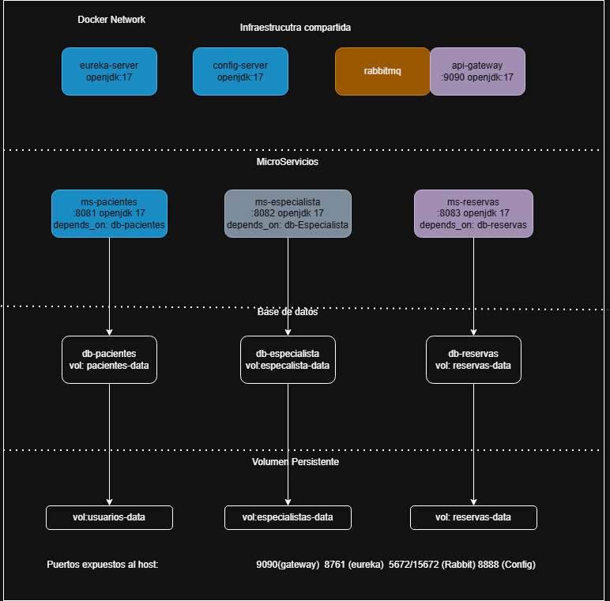

Comunicación entre Microservicios
Este diagrama muestra cómo se comunican los distintos microservicios dentro del sistema. En la parte superior se encuentra el API Gateway, que actúa como punto de entrada principal para las solicitudes, redirigiéndolas al servicio correspondiente.
Los microservicios de Pacientes, Especialista y Reservas se comunican entre sí utilizando llamadas síncronas mediante Feign, lo que permite obtener información en tiempo real cuando es necesario. Además, se incorpora RabbitMQ como sistema de mensajería, permitiendo una comunicación asíncrona a través de eventos, como por ejemplo en la gestión de cancelaciones o actualizaciones.
El servicio de Reservas cumple un rol importante como orquestador, coordinando acciones entre los distintos servicios. Por otro lado, el uso de publishers y listeners permite desacoplar los servicios, mejorando la estabilidad del sistema y evitando que una falla afecte a todos los componentes.
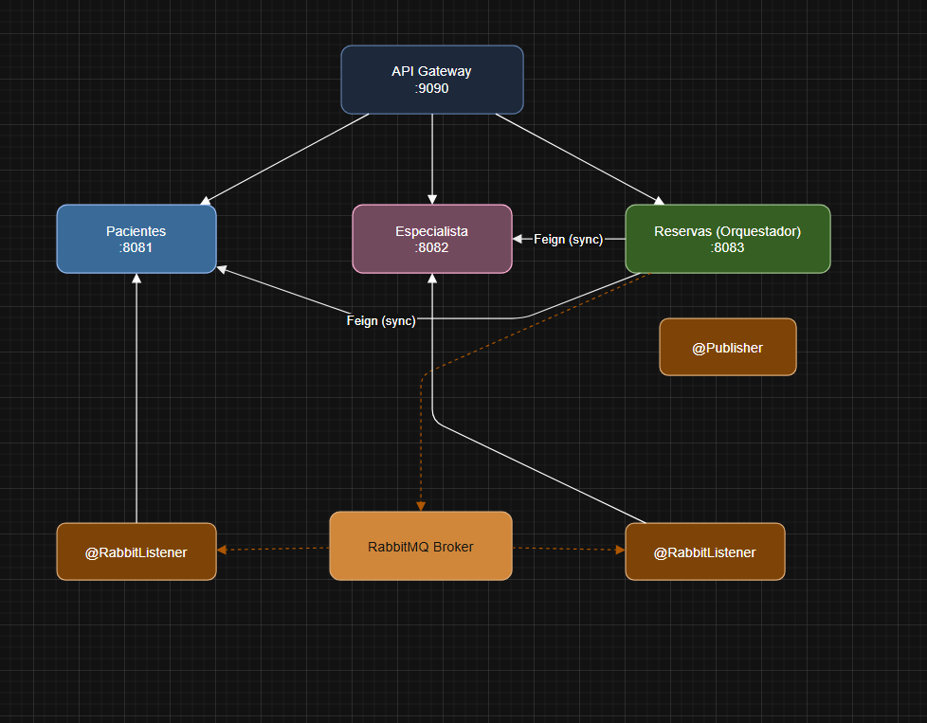

La arquitectura propuesta permite responder de buena forma a lo que necesita el cliente, ya que cada microservicio cumple una función específica dentro del sistema, lo que ayuda a organizar mejor los procesos.
Al trabajar con microservicios independientes, es posible mejorar o aumentar partes importantes del sistema, como la gestión de citas o las listas de espera, sin afectar el resto. Además, el uso de un API Gateway y un BFF ayuda a ordenar la comunicación, logrando que el frontend y el backend se conecten de manera más simple y eficiente.

Seguridad, privacidad y sostenibilidad
La arquitectura propuesta no solo busca cumplir con lo que el sistema debe hacer, sino también preocuparse por aspectos importantes como la seguridad de la información, el cuidado de los datos sensibles y que la solución pueda mantenerse y seguir funcionando bien a largo plazo.

Seguridad
En un sistema de salud, la seguridad es muy importante, ya que se trabaja con información sensible de las personas. Por eso, se consideran algunas medidas para proteger los datos:

- Autenticación y autorización: Se utilizan mecanismos como tokens (por ejemplo, JWT) para asegurarse de que solo las personas autorizadas puedan acceder al sistema.
- Protección de endpoints: A través del API Gateway se controla el acceso a los distintos servicios, evitando accesos no permitidos.

- Comunicación segura: Se usan protocolos seguros como HTTPS para que la información no pueda ser interceptada mientras se transmite.
Todas estas medidas ayudan a proteger la información y asegurar que se mantenga privada y segura.

Privacidad
El sistema maneja datos sensibles de pacientes, por lo que es muy importante cuidar su privacidad. Para esto:
- Se limita el acceso a la información solo a los usuarios que realmente lo necesitan, según su rol dentro del sistema.
- Se evita mostrar más datos personales de los necesarios en las respuestas del sistema.
- Se aplican buenas prácticas en el manejo de la información, asegurando que los datos se guarden y utilicen de forma correcta.
De esta forma, se protege la información personal de los usuarios y se cumplen medidas básicas de seguridad y privacidad.

Sostenibilidad
La sostenibilidad del sistema tiene que ver con que pueda seguir funcionando bien en el tiempo, adaptarse a cambios y crecer cuando sea necesario. Para lograr esto, la arquitectura considera lo siguiente:
- Escalabilidad: Los microservicios pueden crecer de forma independiente según la demanda, sin necesidad de modificar todo el sistema.
- Bajo acoplamiento: Permite hacer cambios o mejoras en una parte del sistema sin afectar a las demás.
- Mantenibilidad: Hace más fácil encontrar errores y agregar mejoras en el futuro.

Gracias a estas características, el sistema puede ir evolucionando a medida que aumenten las necesidades del servicio de salud.

Evaluación del diseño
La propuesta de arquitectura planteada cumple de buena forma con las necesidades identificadas del Servicio de Salud RedNorte. El uso de microservicios permite organizar mejor el sistema, separando cada funcionalidad en partes independientes que facilitan su desarrollo y mantenimiento.
Uno de los puntos fuertes del diseño es la capacidad de escalar según la demanda, lo que es clave en un sistema de salud donde la cantidad de usuarios puede variar constantemente.
Además, la implementación de patrones como API Gateway ayuda a mejorar la comunicación entre servicios y a prevenir fallos que puedan afectar a todo el sistema.
También se destaca la mejora en la gestión de listas de espera, ya que la automatización de procesos como la reasignación de citas permite aprovechar mejor los recursos disponibles y reducir los tiempos de espera.
Sin embargo, es importante considerar que una arquitectura de microservicios puede ser más compleja de implementar en comparación con soluciones más simples, ya que requiere una buena coordinación entre servicios y un manejo adecuado de la infraestructura.
En general, el diseño propuesto es adecuado para el problema planteado, ya que permite mejorar la eficiencia del sistema, mantener la información organizada y entregar una mejor experiencia a los usuarios.

Conclusión
A lo largo de este informe presentamos una propuesta para mejorar la gestión de las listas de espera en el Servicio de Salud RedNorte, considerando los principales problemas y necesidades del cliente.
Proponemos el uso de una arquitectura basada en microservicios, ya que creemos que permite enfrentar estos problemas de mejor manera, facilitando la integración de sistemas, la automatización de procesos y mejorando la comunicación con los pacientes.
También tomamos en cuenta aspectos importantes como la seguridad, la privacidad y la sostenibilidad, que son fundamentales en un sistema que maneja información sensible.
En conclusión, consideramos que la solución propuesta no solo permite mejorar la gestión de citas y listas de espera, sino que también deja una base sólida para seguir mejorando en el futuro y adaptarse a las nuevas necesidades del sistema de salud.

Referencias
Spring Boot. (2025). Spring Boot Documentation. https://spring.io/projects/spring-boot Docker. (2025). Docker Documentation. https://docs.docker.com/ RabbitMQ. (2025). RabbitMQ Documentation. https://www.rabbitmq.com/docs MySQL. (2025). MySQL Documentation. https://dev.mysql.com/doc/

